LAPORAN PRAKTIKUM MIKROPROSESOR DAN INTERFACE
PENJUMLAHAN BILANGAN HEKSADESIMAL PADA DATA AREA
Disusun untuk memenuhi tugas praktikum Mikroprosesor Dan Interface

Oleh
Gaitsha Azzahra Devitrya
221344012

Tanggal Percobaan: 21 Februari 2025
Tanggal Penyerahan: 28 Februari 2025

Instruktur: 1. Ferry Satria, BSEE., M.T.
2. Rahmawati Hasanah, S.ST., M.T.

PROGRAM STUDI D4 TEKNIK TELEKOMUNIKASI
JURUSAN TEKNIK ELEKTRO
POLITEKNIK NEGERI BANDUNG
2024

DAFTAR ISI

DAFTAR ISI ii
A. TUJUAN 2
B. LANDASAN TEORI 2
C. ALAT DAN BAHAN 4
D. LANGKAH KERJA 4
E. HASIL PERCOBAAN DAN ANALISIS DATA 5
G. KESIMPULAN 9
DAFTAR PUSTAKA 10

- TUJUAN
- Mahasiswa dapat memahami konsep penjumlahan data heksadesimal pada data area.
- Mahasiswa dapat membuat program pada EMU8086 untuk menyelesaikan operasi bilangan data heksadesimal yang besar.
- LANDASAN TEORI
- Definisi microprosesor
Mikroprosesor dikenal juga sebagai CPU (Central Processing Unit). CPU terdiri dari ALU, Control Unit, Register , Bus System, dan Clock untuk melakukan komputasi.
- Register
Register merupakan sebagian memori dari mikroprosesor yang dapat diakses dengan kecepatan yang sangat tinggi. Dalam melakukan pekerjaannya mikroprosesor selalu menggunakan register-register sebagai perantaranya, jadi register dapat diibaratkan sebagai kaki dan tangannya mikroprosesor.
Register merupakan sebagian memori dari mikroprosesor yang dapat diakses dengan kecepatan yang sangat tinggi. Dalam melakukan pekerjaannya mikroprosesor selalu menggunakan register-register sebagai perantaranya, jadi register dapat diibaratkan sebagai kaki dan tangannya mikroprosesor.
Terdapat dua jenis register yang dibedakan menurut besar Bit, yaitu Register 8-Bit dan Register 16-Bit.
Register 8-Bit hanya memiliki 1 bagian jenis register yaitu Register umum : AH, AL, BH, BL, CH, CL, DH, DL
Dan Register 16-Bit memiliki 5 bagian jenis register yang memiliki tugasnya masing-masing, yaitu :
- Segmen Register.
Register yang termasuk dalam kelompok ini terdiri atas register CS (Code Segment), DS (Data Segment), ES (Extra Segment) dan SS (Stack Segment) yang masing-masingnya merupakan register 16 bit. Register-register dalam kelompok ini secara umum digunakan untuk menunjukkan alamat dari suatu segmen.
- General Register (Register Umum)
Register yang termasuk dalam kelompok ini adalah register AX, BX, CX dan DX yang masing-masing terdiri atas 16 bit. Register- register 16 bit dari kelompok ini mempunyai suatu ciri khas, yaitu dapat dipisah menjadi 2 bagian dimana masing-masing bagian terdiri atas 8 bit, Akhiran H menunjukkan High sedangkan akhiran L menunjukkan Low.

- Register Pointer
Register ini menunjukkan alamat sebuah data di lokasi memori, dipakai saat operasi perpindahan data(dari/ke memori) dan penunjukkan alamat suatu instruksi. Jenis-jenis register pointer yaitu BP (Base Pointer) dan IP (Instruction Pointer).
- Register Index
Sama dengan pointer register, sering digunakan untuk menunjukkan alamat sebuah data di lokasi memori pada operasi string. Jenisnya ada SI (Source Index), DI (Destination Index).
- Register Stack
Register Stack (SP) atau Stack Pointer adalah salah satu jenis register dalam arsitektur komputer yang digunakan untuk menunjuk alamat teratas dari stack dalam memori.
- Register Flag [REG 16 BIT]
Register Flag berfungsi untuk menunjukkan status(keadaan) sesaat dari mikroprosesor. Bit-bit pada flag akan mengalami perubahan, tergantung proses yang berlangsung. Sesuai dengan namanya Flags(Bendera) register ini menunjukkan kondisi dari suatu keadaan< ya atau tidak >. Karena setiap keadaan dapat digunakan 1 bit saja, maka sesuai dengan jumlah bitnya, Flags register ini mampu memcatat sampai 16 keadaan.
15 | 14 | 13 | 12 | 11 | 10 | 9 | 8 | 7 | 6 | 5 | 4 | 3 | 2 | 1 | 0
- | - | - | - | OF | DF | IF | TF | SF | ZF | - | AF | - | PF | - | CF

- Syntax/Perintah Mikroprosesor 8086
- ADC: Penjumlahan dengan Carry
- ADD: Penjumlahan
- CMP : Membandingkan
Memiliki Algoritma: Operand 1 – Operand 2
Hasil tidak disimpan dimana-mana, hanya saja mempengaruhi Flag (OF, SF,ZF, AF, PF, CF) berdasarkan hasil.
- MOV : Instruksi MOV tidak bisa dilaksanakan jika:
- Memberikan nilai ke Register CS dan Register IP
- Tidak bisa Menyalin nilai dari satu segmen ke segmen Register yang lain
(Seharusnya menggunakan Register umum terlebih dahulu)
- Menyalin segera data ke segmen register ( Seharusnya menggunakan Register umum terlebih dahulu)
- INC : Menaikkan
Memiliki Algoritma : Operand = Operand + 1
- JNZ(Jump if Not Zero) = untuk melakukan lompatan ke alamat tertentu jika hasil operasi sebelumnya tidak nol.
- DUP : untuk pendeklarasian variabel di segmen .DATA untuk mengalokasikan memori dalam jumlah tertentu dengan nilai awal yang sama.
- DAT bukan instruksi bawaan Assembly, yang digunakan adalah DB (Define Byte), DW (Define Word), atau DD (Define Double Word) untuk mendefinisikan data.
• DB (Define Byte) → Menyimpan 1 byte data
• DW (Define Word) → Menyimpan 2 byte data
• DD (Define Double Word) → Menyimpan 4 byte data
- Data Area pada Mikroprosesor
Data Area adalah bagian dari memori komputer yang digunakan untuk menyimpan data yang sedang atau akan digunakan dalam suatu program. Dalam pemrograman tingkat rendah, seperti Assembly atau sistem berbasis mikroprosesor, data area biasanya digunakan untuk menyimpan variabel, konstanta, hasil perhitungan, atau data yang perlu diakses berulang kali selama eksekusi program.
Fungsi Data Area:
- Menyimpan Data Sementara
Data area digunakan untuk menyimpan nilai yang diperlukan dalam perhitungan atau operasi lainnya sebelum hasil akhir diproses lebih lanjut atau dipindahkan ke register lain.
- Menjaga Data yang Dibutuhkan Selama Eksekusi Program
Jika suatu program membutuhkan data dalam beberapa tahap eksekusi, data area membantu menyimpan informasi tersebut agar bisa digunakan tanpa harus mengambil ulang dari sumber eksternal.
- Mempermudah Manajemen Memori
Dalam arsitektur komputer, data area membantu mengelola memori dengan mengalokasikan ruang khusus untuk variabel, buffer, atau stack.
- Penyimpanan Hasil Perhitungan
Hasil operasi seperti penjumlahan, pengurangan, atau manipulasi data lainnya sering disimpan di data area sebelum digunakan lebih lanjut dalam program.
- ALAT DAN BAHAN
- Laptop/PC
- Software EMU 8086
- LANGKAH KERJA
- Instal Software emu8086 pada laptop dan buka aplikasinya
- Setelah membuka aplikasi maka akan muncul tampilan new pada monitor
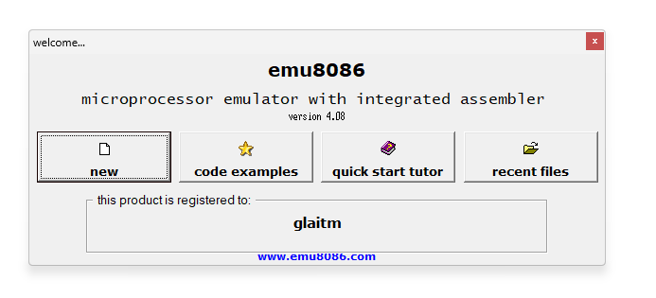
- Maka setelah itu akan tampil worksheet seperti gambar dibawah ini :
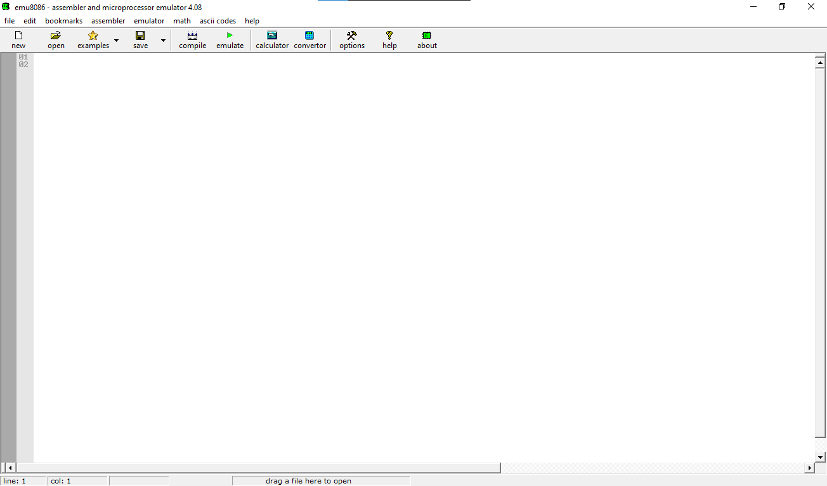
Worksheet ini digunakan untuk menuliskan kode.
- Untuk memeriksa kode yang berada di worksheet apakah program sudah benar atau belum, klik “compile”
- Jika sudah disave maka jika program sudah benar akan ada tulisan “run”.
- Jika sudah di ”run” maka akan muncul hasilnya pada monitor
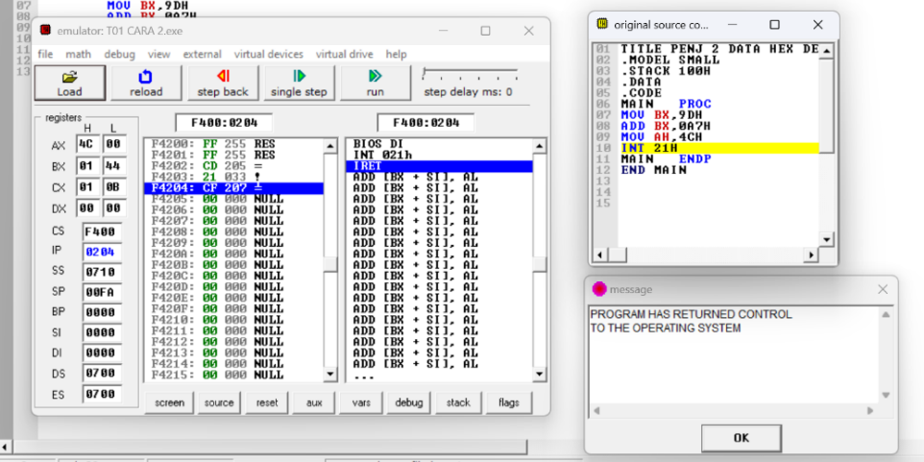
- HASIL PERCOBAAN DAN ANALISIS DATA
Pada praktikum ini, menggunakan aplikasi emu8086 dimana akan menghitung penjumlahan dalam bilangan Heksadesimal yang memiliki digit yang cukup besar. Pada program juga terdapat register, yang mana register adalah sebagian memori dari mikroprosesor yang dapat diakses dengan kecepatan yang sangat tinggi.
Pada praktikum ini harus menuliskan angka ditulis dalam bentuk heksadesimal(0...9,A...F), harus ditambahkan tanda 'H' pada akhir angka tersebut. Perlu diperhatikan bahwa bila angka pertama dari heksa berupa karakter(A...F) maka angka nol harus ditambahkan didepannya. Bila hal ini tidak dilakukan, assembler akan menganggapnya sebagai suatu label, bukannya sebagai nilai heksadesimal dan tidak akan terdeteksi untuk dijumlahkan.
Sebelum menulis program untuk penjumlahan di setiap soalnya, terdapat perintah/syntax yang harus selalu ditulis sebelum menulis program, yaitu :
Line 1 : Menulis Title/judul program yang akan dibuat agar memudahkan praktikan mengetahui metode soal/program yang dibuat.
Line 2 : .Model, untuk mendeklarasi model yang digunakan dan akan memengaruhi pada memori yang digunakan.
Line 3 : .Stack, dengan menggunakan 100H untuk mendeklarasikan lokasi memori untuk menyimpan data sementara.
Line 4 : .Data , mendeklarasikan untuk penyimpanan data
Line 5 : .Code, setelah line 5 ini maka praktikan dapat menulis program sesuai dengan soal yang diberikan.
Terdapat 5 soal pada praktikum ini yang dapat dianalisi sebagai berikut :
- Buat program untuk menjumlahkan 47 data heksadesimal yang nilainya 5 digit berikut 1A37DH, simpan data yang dijumlahkan dan hasil penjumlahannya pada data area

Program :
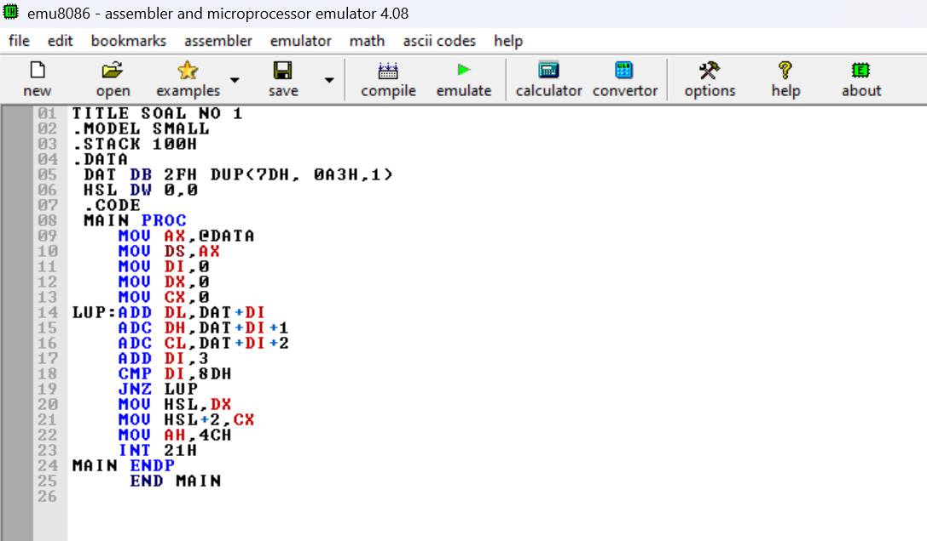
Hasil Percobaan :
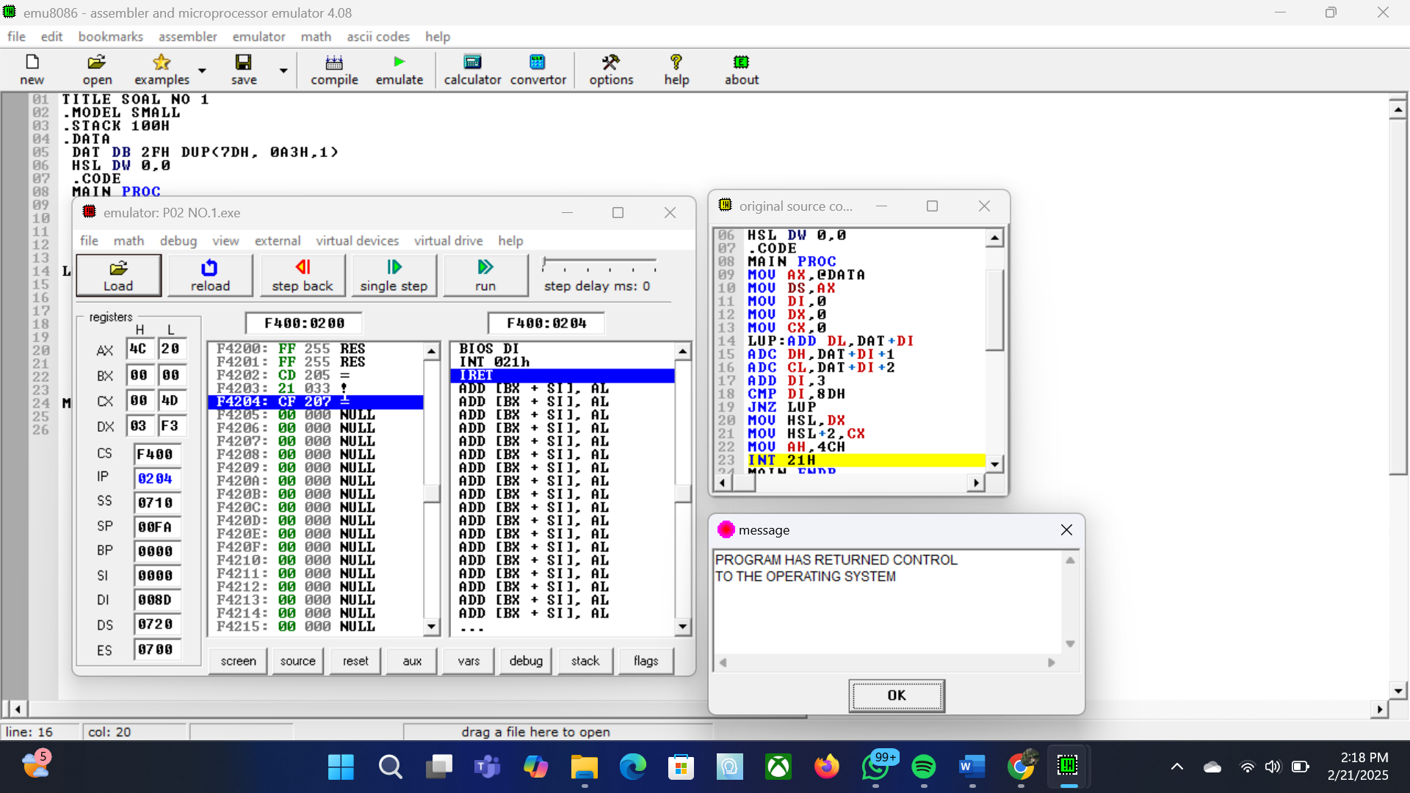
Analis Data :
Pada percobaan pertama yaitu penjumlahan data heksadesimal 5 digit menggunakan EMU8086. Sebelum membuat program diharapkan membuat planning terlebih dahulu agar tidak bingung lagi saat membuat program.
Planning yang dibuat dapat berupa sebuah tabel lokasi memori data yang akan di jumlahkan. Pada perobaan pertama, planning nya di buat sebagai berikut :
0 | 7D | Data 1
1 | A3 | Data 1
2 | 01 | Data 1
3 | 7D | Data 2
4 | A3 | Data 2
5 | 01 | Data 2
6 |  | Data 3
7 |  | Data 3
… |  | Data 3
8AH |  | Data 47
8BH |  | Data 47
8CH |  | Data 47

Karena satu lokasi memori hanya dapat menyimpan 8 bit data, angka heksadesimal 5 digit harus dibagi menjadi tiga bagian, yaitu 7DH, 0A3H, dan 01H. Oleh karena itu, program menggunakan deklarasi DAT DB untuk menyimpan nilai-nilai ini. Kenapa menggunakan DB tidak DW? Karena data yang disimpan terdiri dari nilai heksadesimal 5 digit yang harus dipecah menjadi bagian-bagian yang lebih kecil agar bisa disimpan dalam memori. Dalam arsitektur 8086, satu lokasi memori hanya dapat menyimpan 8-bit (1 byte) jika menggunakan DB (Define Byte), sedangkan DW (Define Word) menyimpan 16-bit (2 byte).
Jika DAT DW digunakan, maka setiap entri akan disimpan sebagai 16-bit, yang tidak sesuai dengan kebutuhan program ini karena data yang diberikan memiliki 5 digit heksadesimal (setara dengan 20-bit). Dengan DAT DB, data bisa disimpan byte per byte, misalnya 7DH, 0A3H, 01H, yang memungkinkan manipulasi lebih fleksibel menggunakan register 8-bit (CH, CL, DH, DL) dalam proses penjumlahan.
Selain itu, dengan menggunakan DB, program dapat mengakses setiap byte secara langsung melalui DAT+DI, sementara jika menggunakan DW, setiap elemen akan terdiri dari 2 byte, sehingga akses ke masing-masing digit menjadi lebih kompleks.
Dalam proses penjumlahan, digunakan register 8-bit (CH, CL, DH, DL) untuk menyimpan hasil sementara. Struktur data di memori direpresentasikan sebagai CH:CL:DH:DL, yang awalnya bernilai 00:01:A3:7D. Program menggunakan loop untuk menambahkan setiap bagian data ke register yang sesuai, dengan menggunakan instruksi ADD DAT+DI. Karena DX dan CX diinisialisasi dengan nol, data pertama belum masuk saat looping dimulai. Loop akan terus berjalan hingga nilai DI mencapai 8D, yang ditentukan oleh instruksi CMP DI. Setelah proses penjumlahan selesai, hasil akhirnya disimpan dalam register DX dan CX yang berukuran 16-bit.
- Buat program untuk menjumlahkan 6 data heksadesimal 6digit berikut ABD247H + 98AB3F + F2C54D + 8899AA + ADAADA + A5B6C7 simpan data yang dijumlahkan dan hasil penjumlahannya pada data area.

Program :

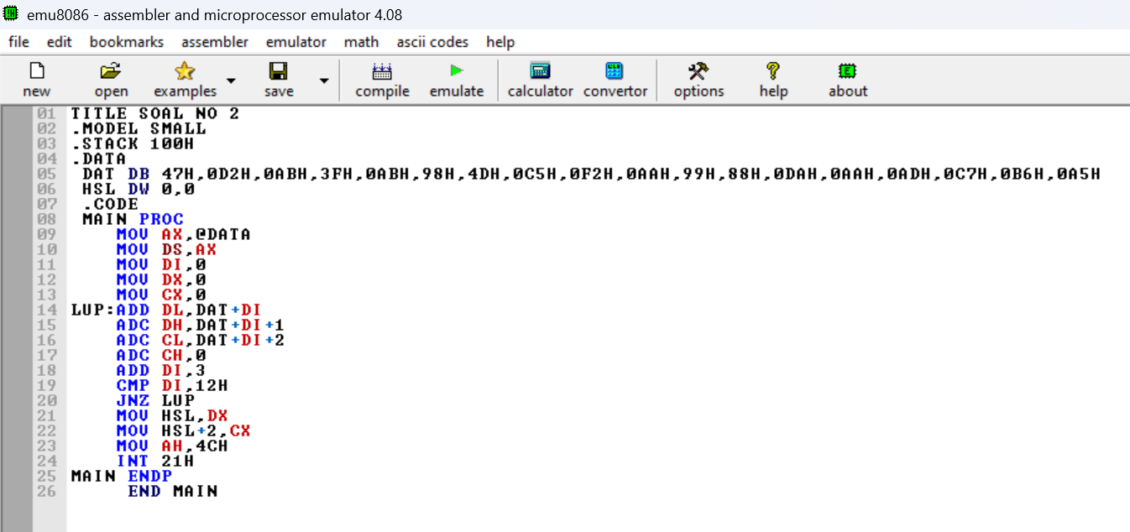

Hasil Percobaan :

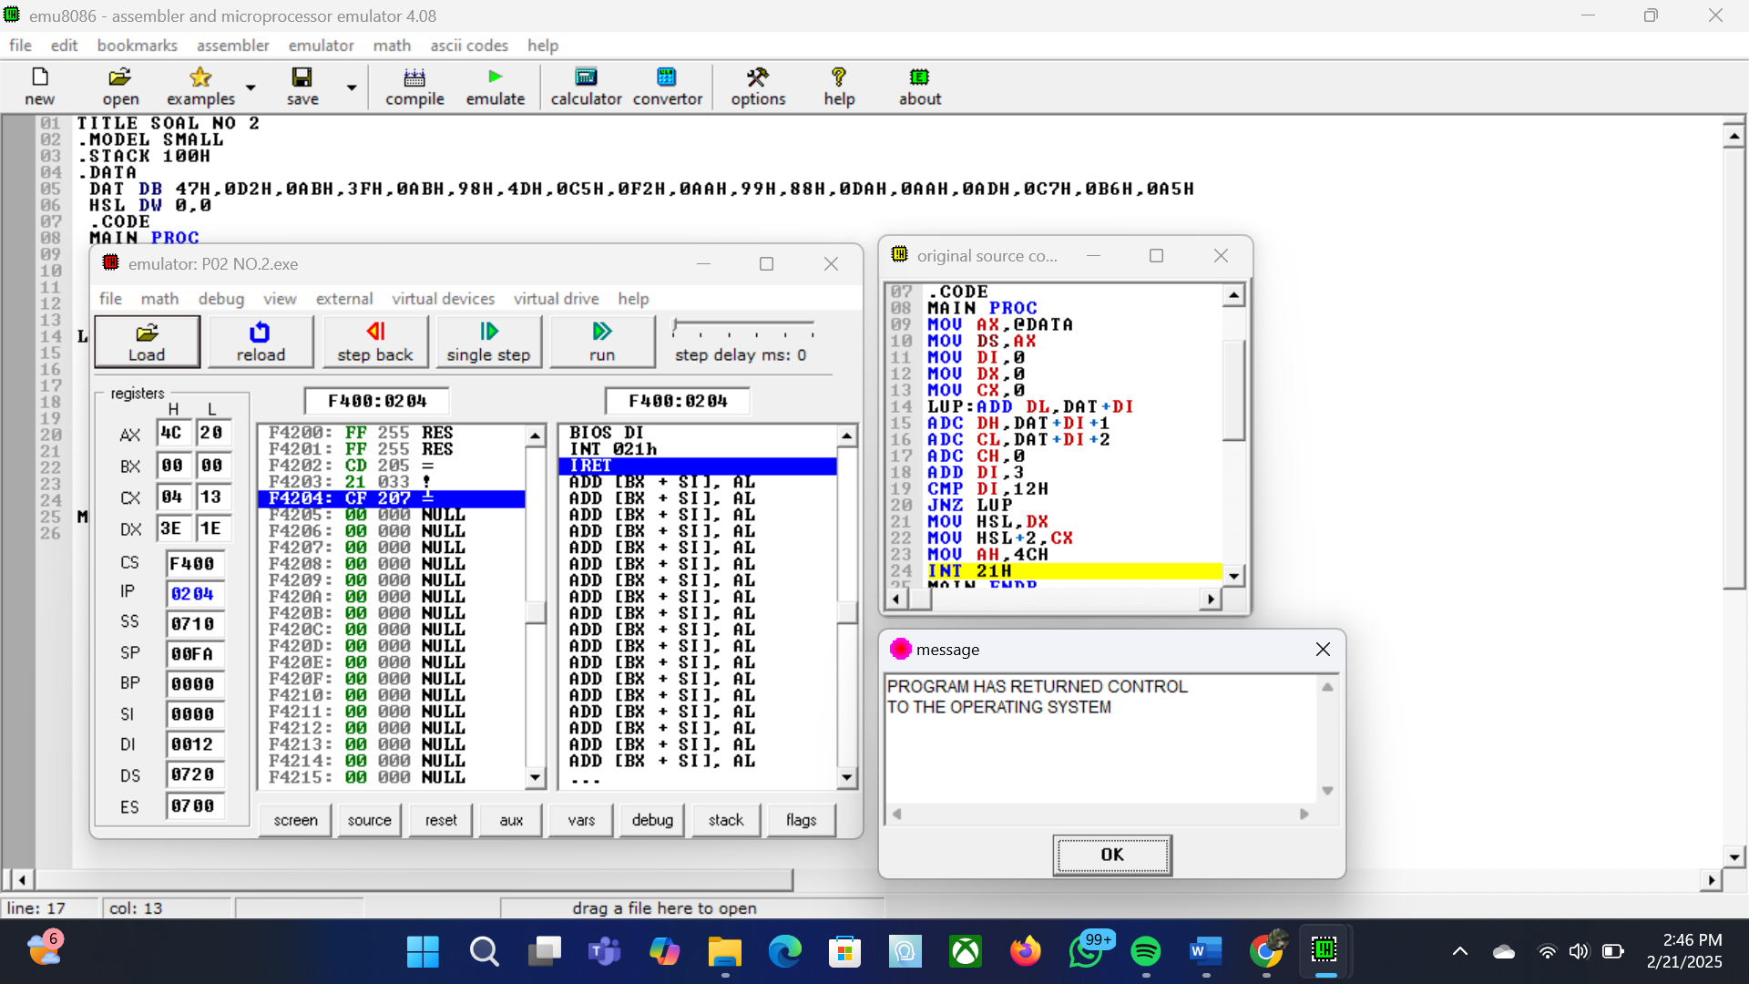

Analisis Data :

Pada percobaan soal kedua yaitu penjumlahan data bilangan heksadesimal 6 digit, data yang digunakan disimpan dalam deklarasi DAT DB, yang berarti data disimpan dalam format byte (8-bit) per elemen. Program membaca data secara berurutan, kemudian menjumlahkannya menggunakan register 8-bit (DL, DH, CL, CH), dan hasil akhir disimpan dalam register DX:CX.

Sebelum menjalankan programnya, terlebih dahulu membuat planning lokasi memori untuk penjumlahan datanya sebagai berikut :

0 | 47 | Data 1
1 | D2 | Data 1
2 | AB | Data 1
3 | 3F | Data 2
4 | AB | Data 2
5 | 98 | Data 2
6 | 4D | Data 3
7 | C5 | Data 3
8 | F2 | Data 3
9 | AA | Data 4
A | 99 | Data 4
B | 88 | Data 4
C | DA | Data 5
D | AA | Data 5
E | AD | Data 5
10 | C7 | Data 6
11 | B6 | Data 6
12 | A5 | Data 6

Operasi penjumlahan data memiliki lebih dari 4 digit heksadesimal, sehingga lebih fleksibel jika dipecah menjadi byte terpisah. Dengan begitu, operasi penjumlahan bisa dilakukan secara bertahap menggunakan register 8-bit sebelum akhirnya dikonversi ke hasil 16-bit. Selain itu, penggunaan ADD dan ADC (Add with Carry) memastikan bahwa carry dari penjumlahan sebelumnya tetap dihitung jika ada overflow.

Dalam looping, setiap data diakses menggunakan offset (DI), dan setiap iterasi menambahkan offset ini sebanyak tiga kali (DAT+DI, DAT+DI+1, DAT+DI+2) untuk menangani angka yang dipecah menjadi tiga bagian 8-bit. Program berhenti ketika semua data telah diproses (diperiksa dengan CMP DI, dengan nilai 12H). Hasil akhirnya disimpan dalam HSL DW, yang berarti nilai akhir bisa digunakan kembali atau ditampilkan nantinya.

Dari hasil yang ditampilkan di emulator, program berhasil menjumlahkan semua data tanpa error, dan kontrol program dikembalikan ke sistem operasi dengan INT 21H.
- Buat program untuk menjumlahkan 50 data heksadesimal bernilai A3B4C5H simpan data yang dijumlahkan dan hasil penjumlahannya pada data area.

Program :

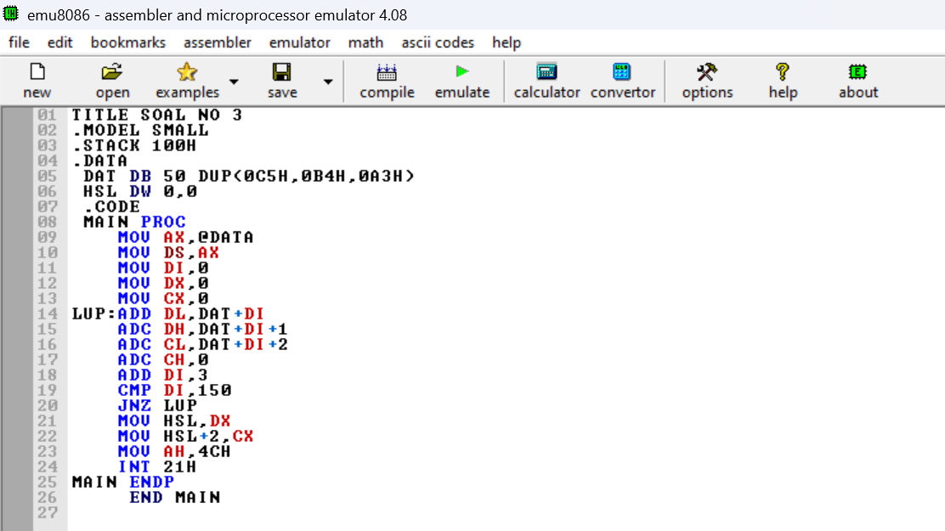

Hasil percobaan :

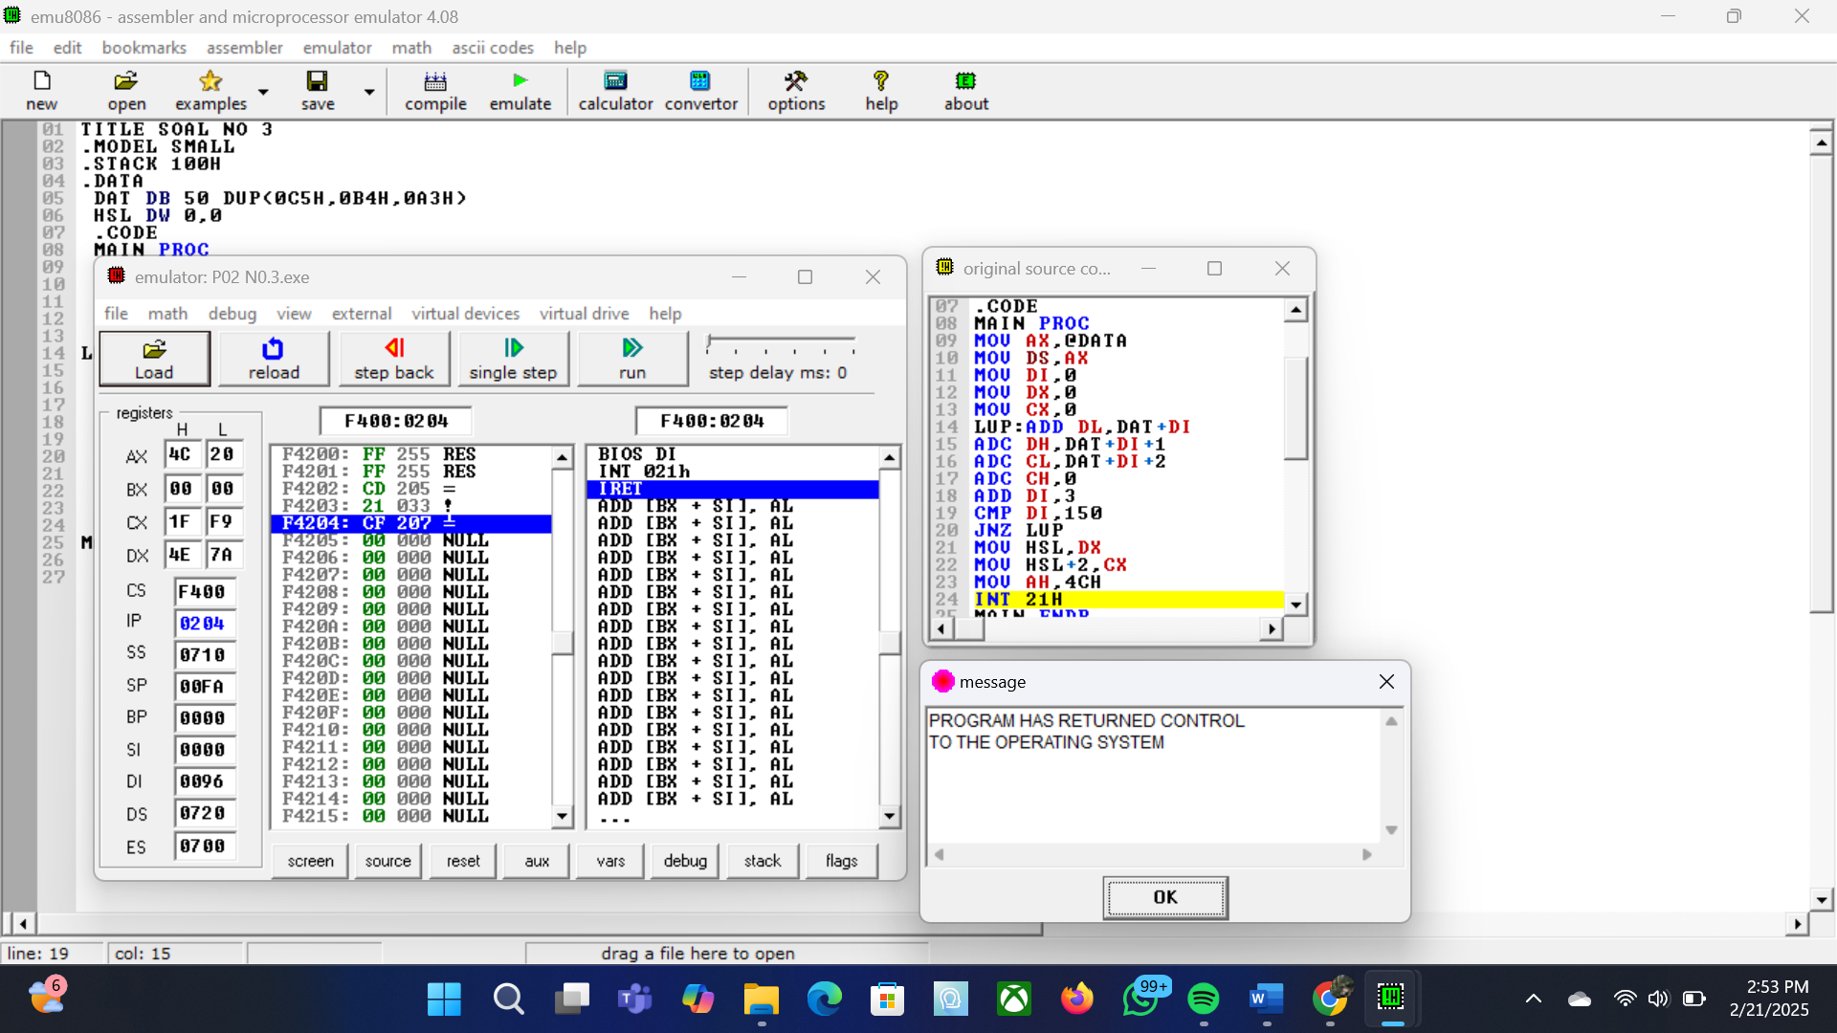

Analisis Data :

Pada percobaan soal ketiga, bentuk operasinya sama seperti pada percobaan pertama. Namun, data yang dijumlahkannya memiliki 6 digit bilangan.
Planning yang dibuat dapat berupa sebuah tabel lokasi memori data yang akan di jumlahkan. Pada perobaan ketiga, planning nya di buat sebagai berikut :
0 | C5 | Data 1
1 | B4 | Data 1
2 | A3 | Data 1
3 | C5 | Data 2
4 | B4 | Data 2
5 | A3 | Data 2
6 | C5 | Data 3
7 | B4 | Data 3
… |  | Data 3
148 |  | Data 50
149 |  | Data 50
150 |  | Data 50

Percobaan ini akan menjumlahkan 50 data dalam bentuk bilangan heksadesimal yang terdiri dari tiga bagian (0C5H, 0B4H, 0A3H). Data tersebut disimpan menggunakan DAT DB yang berarti setiap angka akan disimpan dalam bentuk byte (8-bit). Karena setiap bilangan heksadesimal memiliki 3 digit, maka setiap angka harus dipecah menjadi tiga bagian yang masing-masing berukuran 8-bit agar bisa diproses dengan register 8-bit seperti DL, CL, dan DAT.

Dalam percobaan ini, looping digunakan untuk menjumlahkan semua data yang tersimpan sebanyak 50 kali, sesuai dengan jumlah data yang dideklarasikan. Penambahan dilakukan dengan instruksi ADD dan ADC, di mana ADD digunakan untuk penjumlahan biasa, sementara ADC (Add with Carry) digunakan untuk menampung carry atau nilai lebih dari hasil penjumlahan sebelumnya. Setelah semua iterasi selesai, hasil akhir disimpan dalam register DX dan CX, lalu dipindahkan ke lokasi HSL untuk penyimpanan.

Penggunaan CMP DI, 150 bertujuan untuk memastikan bahwa loop berhenti setelah semua data dijumlahkan. Nilai DI bertambah 3 setiap iterasi karena setiap angka terdiri dari tiga bagian (byte).
- Buat program untuk menjumlahkan 5 data heksadesimal 9 digit ADABECADAH, simpan data yang dijumlahkan dan hasil penjumlahannya pada data area.

Program :

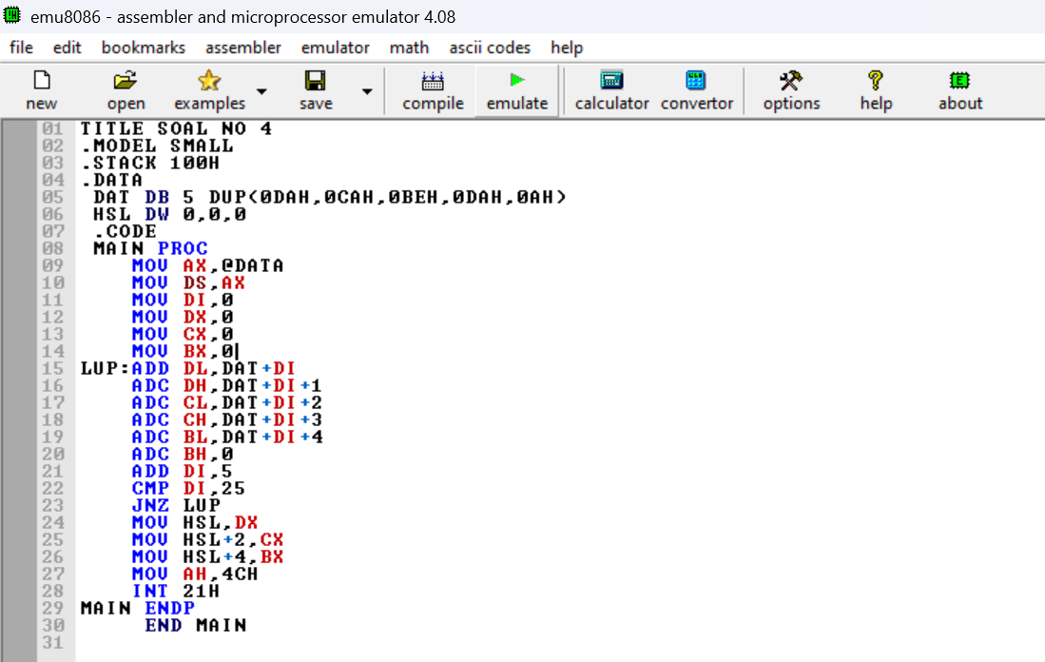

Hasil Percobaan :

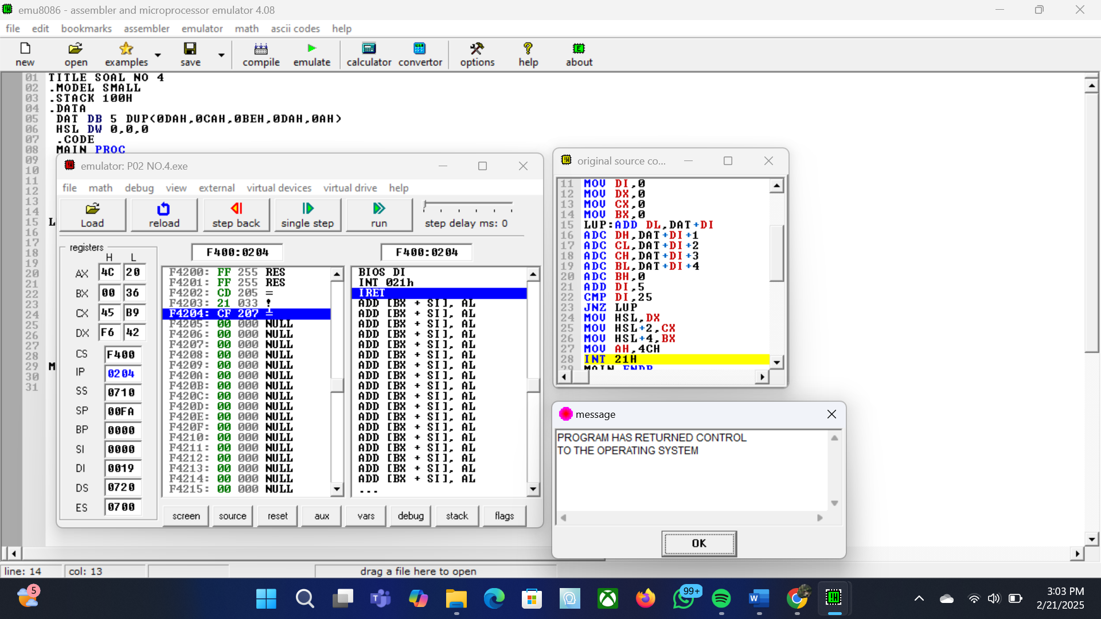

Analisis Data :

Pada percobaan soal ke-4 akan menjumlahkan 5 data dalam bentuk bilangan heksadesimal yang terdiri dari 5 bagian (0DAH, 0CAH, 0BEH, 0DAH, 0AH). Data tersebut disimpan menggunakan DAT DB yang berarti setiap angka akan disimpan dalam bentuk byte (8-bit). Karena setiap bilangan heksadesimal memiliki 3 digit, maka setiap angka harus dipecah menjadi tiga bagian yang masing-masing berukuran 8-bit agar bisa diproses dengan register 8-bit seperti DL, CL, BL dan DAT. Dan BH di deklarasikan 0 karena tidak digunakan untuk membagi byte pada data bilangannya.

Proses penjumlahan dilakukan dengan menggunakan looping, di mana setiap bagian dari bilangan dijumlahkan mulai dari byte paling rendah ke byte paling tinggi. Penjumlahan dilakukan dengan ADD untuk byte pertama dan ADC (Add with Carry) untuk byte selanjutnya agar carry dari penjumlahan sebelumnya tetap diperhitungkan.

Di dalam kode, variabel HSL DW 0,0,0 digunakan untuk menyimpan hasil akhir penjumlahan, karena jumlah 9 digit heksadesimal bisa menghasilkan hasil yang lebih besar dari 16-bit, sehingga perlu tiga DW (double word/16-bit) untuk menampungnya tanpa mengalami overflow. Setelah semua data dijumlahkan, hasilnya disimpan di lokasi HSL, di mana DX menyimpan bagian paling rendah, CX bagian tengah, dan BX bagian paling tinggi. Program kemudian berhenti setelah menyimpan hasilnya ke memori.

- Buat program untuk menjumlahkan 3 data heksadesimal 11 digit berikut 123456789AB + ABC23457ABC + FEDCBA12345, simpan data yang dijumlahkan dan hasil penjumlahannya pada data area.

Program :

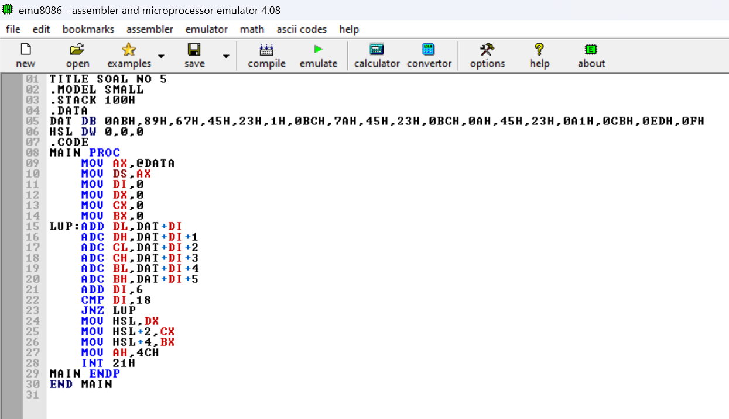

Hasil Percobaan:

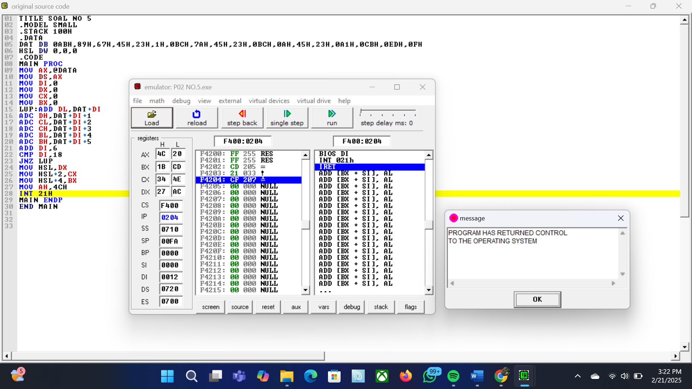

Analisis Data:

Pada percobaan soal ke-5 akan dilakukan penjumlahan 3 data bilangan heksadesimal yang tiap bilangannya memiliki 11 digit angka heksadesimal.

Karena di assembly 8086 operasi bilangan yang cukup besar tidak bisa langsung dilakukan, setiap angka disimpan dalam bentuk DB (Define Byte), jadi tiap angka dipecah jadi byte (8-bit) dari yang terkecil hingga terbesar seperti pada percobaan sebelumnya, dan karena data heksadesimal pada soal ini memiliki 11 digit angka yang dapat dibuat planning untuk penyimpanan lokasi memori dalam menjumlahkan yaitu pada 1 data bilangannya disimpan pada 6 lokasi memori 8-bit dengan planning sebagai berikut :
0 | AB | Data 1
1 | 89 | Data 1
2 | 67 | Data 1
3 | 45 | Data 1
4 | 23 | Data 1
5 | 01 | Data 1
6 | BC | Data 2
7 | 7A | Data 2
8 | 45 | Data 2
9 | 23 | Data 2
A | BC | Data 2
B | 0A | Data 2
C | 45 | Data 3
D | 23 | Data 3
E | A1 | Data 3
10 | CB | Data 3
11 | ED | Data 3
12 | 0F | Data 3

Program ini menggunakan looping seperti sebelumnya untuk menjumlahkan tiap bagian dari ketiga bilangan tersebut. Prosesnya mulai dari byte yang paling rendah dan naik ke byte paling tinggi. Penjumlahan ini pake ADD buat byte pertama dan ADC (Add with Carry) buat byte selanjutnya, supaya carry dari penjumlahan sebelumnya tetep dihitung.

Penggunaan CMP DI, 18 bertujuan untuk memastikan bahwa loop berhenti setelah semua data dijumlahkan. Nilai DI bertambah 6 setiap iterasi karena setiap angka terdiri dari enam bagian (byte).

Variabel HSL DW 0,0,0 digunakan untuk menampung hasil akhir penjumlahan. Digunakan 3 double word (DW) karena hasil penjumlahan dari tiga angka 11 digit ini bisa lebih besar dari kapasitas 16-bit, jadi perlu tiga bagian untuk menampung semua hasilnya agar tidak terpotong atau overflow. Setelah penjumlahan selesai, hasil akhirnya disimpan di HSL, dengan DX buat bagian paling rendah, CX buat bagian tengah, dan BX buat bagian paling tinggi.

- KESIMPULAN
Pada praktikum ini dapat disimpulkan bahwa praktikan dapat lebih memahami cara kerja software EMU8086 yang dapat menjalankan program yang digunakan untuk mikroprosesor. Praktikan juga lebih memahami bagaimana cara membuat program untuk menjumlahkan data pada bilangan heksadesimal yang memiliki angka yang cukup besar seperti 6 hingga 11 digit yang harus dijumlahkan dan disimpan pada data area. Selanjutnya praktikan dapat memahami lebih baik bagaimana penggunaan syntax/perintang pada bahasa pemrograman yang digunakan pada software EMU8086.

DAFTAR PUSTAKA

Arief Wisaksono, I. M. (2019). Buku Ajar Mikroprosesor . Retrieved from eprint.umsida.ac.id:http://eprints.umsida.ac.id/7199/1/31.%20buku%20ajar%20mikroprosessor%20komplate%20-%20Arief%20Wisaksono.pdf

Hasanah, Rahmawati. 2019. Mikroprosesor dan Interface. Bandung: Politeknik Negeri Bandung
S.to. 2001. “Pemrograman Dengan Bahasa Assembly Edisi Online Versi 1.0

